1. **요구사항 정의서(Usecase Diagram)**

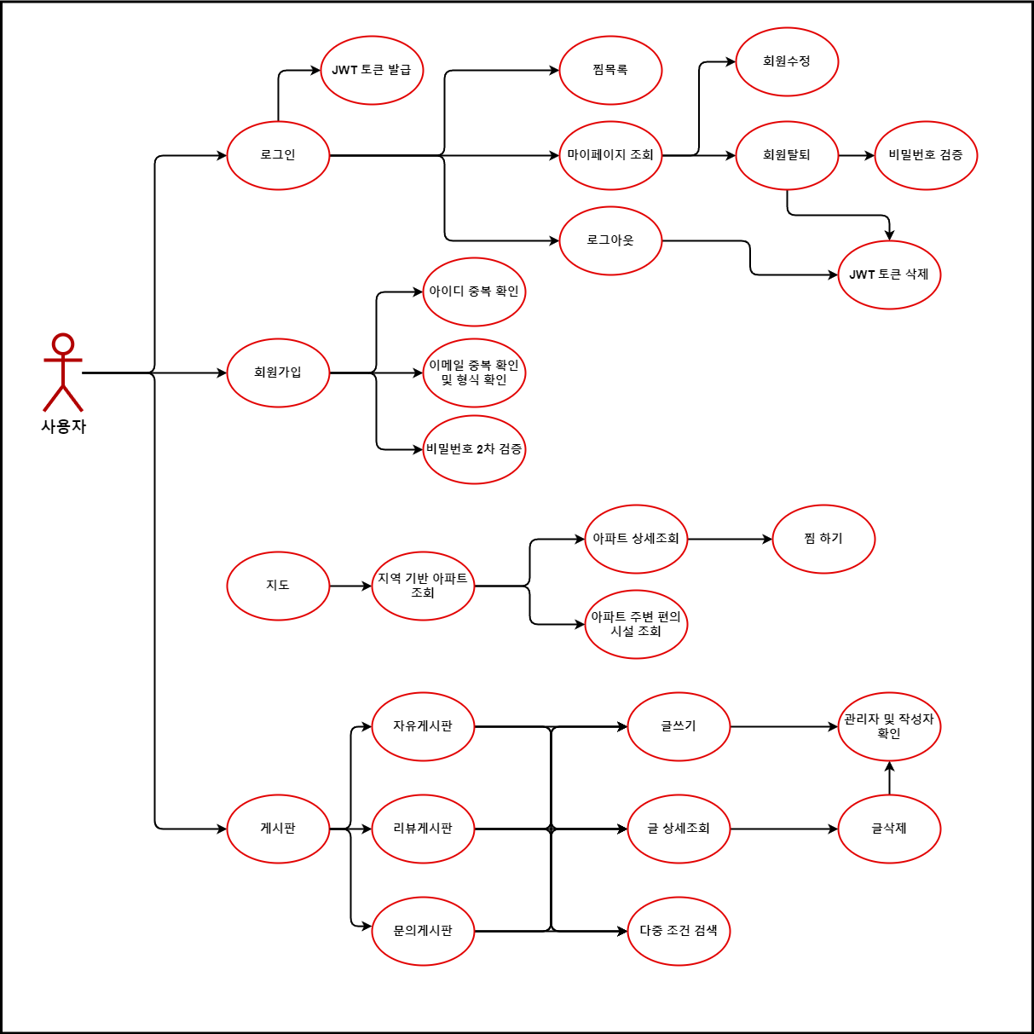

1. **테이블 구조도(ERD)**

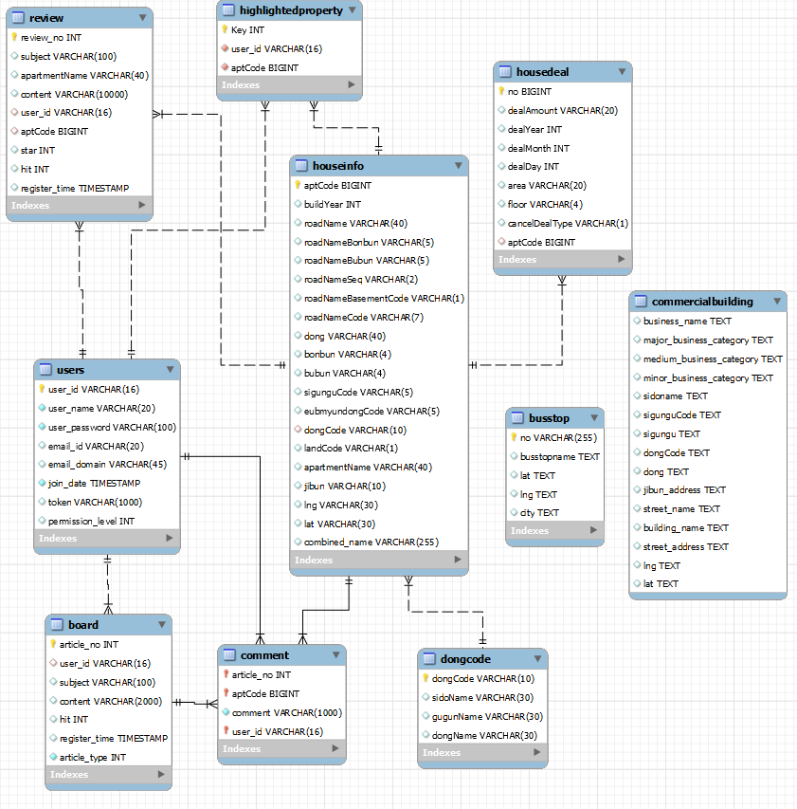

1. **클래스 다이어그램**

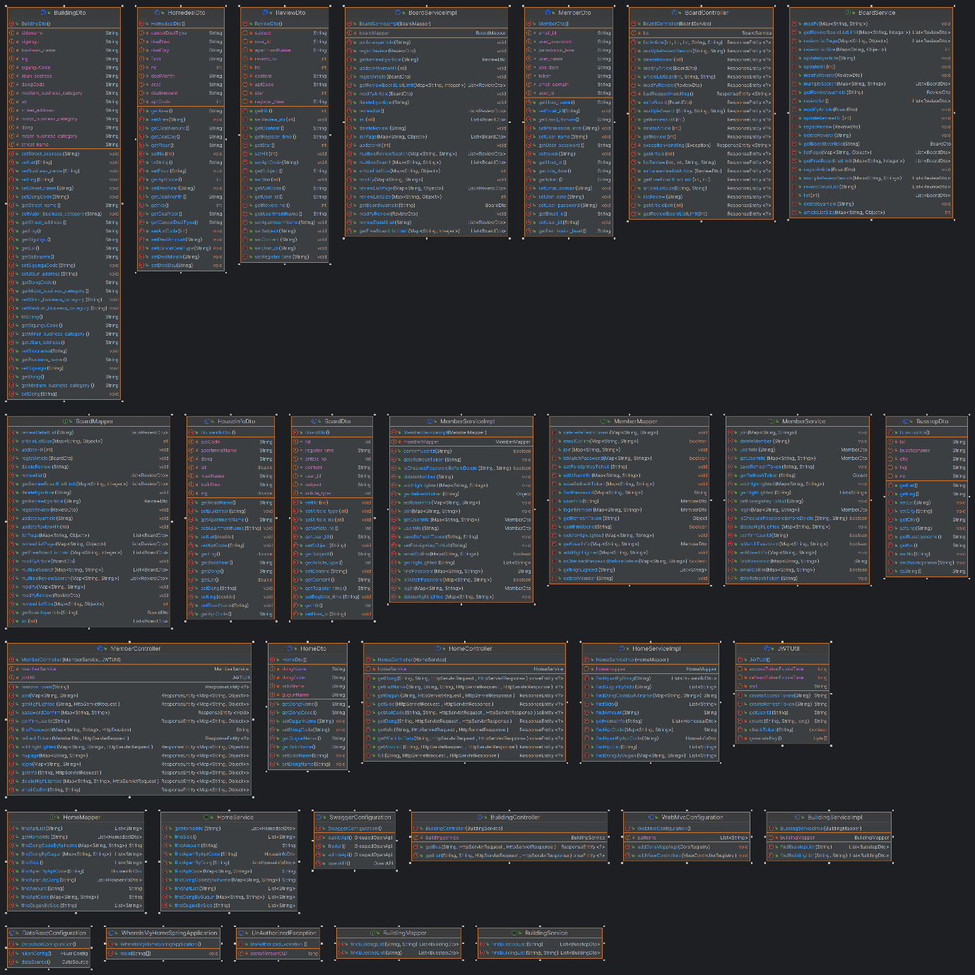

1. **화면 설계서**

4-1) 메인 화면

* 상단: 아파트 사진 배치

* 하단: 부동산 뉴스, 자유게시판, 리뷰게시판의 최신 10개의 글 배치

4-2) 로그인

* 아이디, 비밀번호 입력 칸 배치
* 로그인 버튼과 회원가입 버튼 배치텍스트, 소프트웨어, 웹 페이지, 웹사이트이(가) 표시된 사진

  자동 생성된 설명
* 로그인 성공 시 이를 알릴 alert창 띄우기

4-3) 회원가입

* 회원가입에 필요한 정보를 입력받을 폼, 회원가입 버튼 배치텍스트, 소프트웨어, 웹 페이지, 웹사이트이(가) 표시된 사진

  자동 생성된 설명

4-4) 마이페이지

* 비밀번호를 제외한 회원 정보를 제공
* 회원정보 수정 버튼 배치

4-5) 자유 게시판

4-5-1) 글 목록

* + 글 작성자 , 제목, 조회수, 작성일 표시
  + 글 쓰기 버튼은 회원에게만 보이도록 해야한다.
  + 검색 기능을 위한 폼 배치텍스트, 스크린샷, 번호, 소프트웨어이(가) 표시된 사진

    자동 생성된 설명

4-6 ) 문의 게시판

4-6-1) 글 목록

* + 글 작성자 , 제목, 조회수, 작성일 표시
  + 글 쓰기 버튼은 회원에게만 보이도록 해야한다.
  + 검색 기능을 위한 폼 배치텍스트, 스크린샷, 번호, 폰트이(가) 표시된 사진

    자동 생성된 설명

4-7) 리뷰 게시판

4-7-1) 글 목록

* + 글 작성자 , 제목, 조회수, 작성일, 평점, 해당 아파트 표시
  + 글 쓰기 버튼은 회원에게만 보이도록 해야한다.
  + 검색 기능을 위한 폼 배치

4-7-2) 글 상세

* + 아파트 이름, 해당 아파트에 대한 평점, 글 제목, 글 내용, 작성자, 작성일이 보여야한다.
  + 글 작성자일 경우 수정과 삭제 버튼을 볼 수 있어야한다.
  + 관리자는 게시글을 삭제할 수 있기에 삭제버튼이어야한다.

4-8) 지도 [ 아파트 정보 탐색 ]

* 지역 검색을 위한 검색바를 상단에 배치
* 지역 기반 검색 기능
  + 검색 결과가 있을 경우 정보(최근 거래가, 건축년도, 아파트명)를 사용자에게 제공해야한다.
  + 검색 결과가 없을 경우 이를 인지할 수 있도록 알려야한다.
  + 로그인한 사용자가 찜 기능을 수행할 수 있도록 버튼이 활성화 되어야한다.텍스트, 스크린샷, 도표, 지도이(가) 표시된 사진

    자동 생성된 설명
* 편의 시설 검색 기능
  + 사용자가 선호하는 편의 시설을 선택 시 해당 지역에 존재하는 편의 시설을 지도 마커를 찍어 제공한다. 텍스트, 스크린샷, 도표, 폰트이(가) 표시된 사진

    자동 생성된 설명스크린샷, 도표, 텍스트, 평면도이(가) 표시된 사진

    자동 생성된 설명
* 아파트 상세 정보 제공
  + 정보를 원하는 아파트를 클릭시 아파트 건축년도, 이름, 주소, 리뷰, 거래 내역, 거래 가격 추이 그래프를 제공한다.
  + 로그인한 사용자일 경우 찜 기능을 수행할 수 있도록 찜 버튼을 활성화 해야한다.

4-9) 찜 리스트

* 사용자가 자신이 찜한 아파트를 볼 수 있도록 한다.

4-10) 로그아웃

* 사용자가 로그아웃이 되었음을 알 수 있도록 로그아웃 성공 시 alert창을 띄운다.텍스트, 스크린샷, 디스플레이, 멀티미디어 소프트웨어이(가) 표시된 사진

  자동 생성된 설명